NORSK BAROCKPINTO FORBUND
Påmelding kåring 2022
Fyll ut 1 skjema pr hest !

Husk å sende kopi av stamtavle/papirer på e-mail sammen med påmeldingen !
Påmeldingen sendes i word format til: post@barockpintoforbund.no

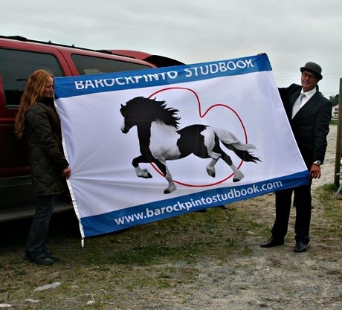
KÅRINGSSTED ØST: Harkerud Hestesportsenter 04.09.2022
KÅRINGSSTED VEST: Soma Friesergård den 03.09.2022

KÅRING ØST : __________ Kryss av for kåringssted!
KÅRING VEST: __________

Registration number |  | Father
Chipnumber |  | Mother’s Father
Gender |  | % Foreign blood
Date of birth |  | Register
Colour |  | Type
Owner

Oppdretter/breeder:
E-mail owner:
Tlf/phone:

Stallplass?
Dagsleie, kr 200 (ha med eget for)_______ Kryss av

Husk å skrive din fulle og hele adresse på denne siden !

IBOP
IBOP VEST:____________ Kryss av for kåringssted !

IBOP ØST: ____________

Registration number |  | Father
Chipnumber |  | Mother’s Father
Gender |  | % Foreign blood
Date of birth |  | Register
Colour |  | Type
Owner

Oppdretter/breeder:
E-mail owner:
Tlf/phone:

Stallplass?
Dagsleie, kr 200 (ha med eget for)_______ Kryss av

Husk å skrive din fulle og hele adresse på denne siden !

KÅRING AV FØLL FØDT 2022:

ØST: ___________ Kryss av for kåringssted !

VEST:___________

Registration number |  | Father
Chipnumber |  | Mother’s Father
Gender |  | % Foreign blood
Date of birth |  | Register
Colour |  | Type
Owner

Oppdretter/breeder:
E-mail owner:
Tlf/phone:

Føllet må være chippet (microchip må bestilles av Norsk Hestesenter e.l.) og registrert. Eventuelt kan registrering sendes inn ved påmelding:

Stallplass?
Dagsleie, kr 200 (ha med eget for)_______ Kryss av

Skal du stille føll MÅ kopi av føllpapiret/sprangseddelen
sendes sammen med påmld.skjema!

Forventet ankomst: Avtal forventet ankomst med styret ! Noter dine tanker ang. ankomst i din påmelding!

Påmeldingskjemaet i WORD FORMAT og KOPI AV STAMBLAD sendes inn til
post@barockpintoforbund.no
Innen 01. august 2022

Skal du stille føll MÅ kopi av føllpapiret
sendes sammen med påmld.skjema!

STAMTAVLE + PASS + EGENERKLÆRING tas med på kåringsdagen. Egenerklæring lastes ned fra Norsk Rytterforbund under filer.

Husk at du må være medlem av både NBF og BPS for å delta på kåring/IBOP.

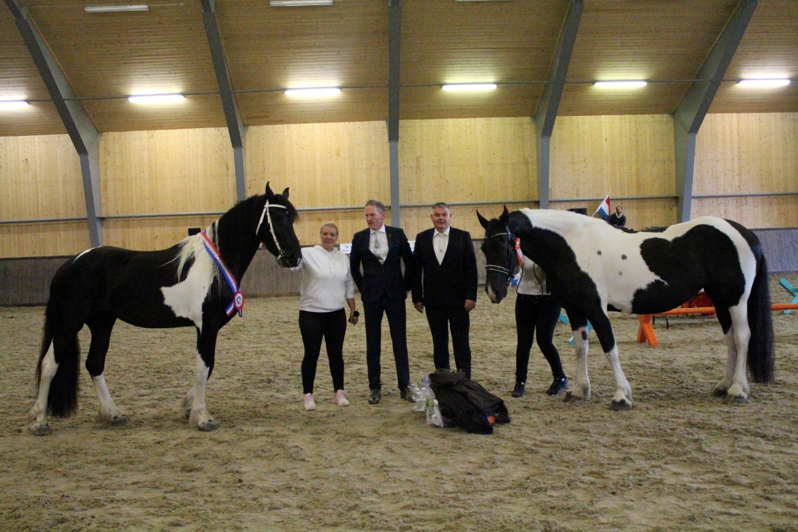

Priser for medlemmer :
Kåring 1 hest: kr 2000
Kåring 2 hester: kr 3500
Kåring 3 hester: kr 4500
Kåring 4 hester: kr 5500
Kåring 5 hester: kr 6500
Kåring 6 hester: kr 7500
Kåring føll : kr 1500
IBOP: kr 1000
Kåring + IBOP: kr kåringspris + 700 kr

Stallplass ifm kåring kr 200 pr dag. Skal møkkes etter bruk. Blir ikke boksene møkket tilfaller et gebyr på kr 400 pr boks. Du må ta med alt av eget for til din hest.
I tillegg til prisene kommer avgifter fra BPS for eventuelle ster-predikat, avlslisens hingst, etc.
De som trenger å bestille stallplass på kåringen, må opplyse om det i påmeldingen.

VEL MØTT TIL KÅRING !
Mvh Styret NBF

